会社名 | 職場のSDGs研究所（沖縄人財クラスタ研究会）
お名前 | 白井 旬

◆2025年４～６月の間で、ご自身のライフ＆キャリア（24時間×3ケ月）において、ポジティブ・ネガティブだと感じたことを振り返ってみましょう。点と点を線でつないで折れ線グラフにて
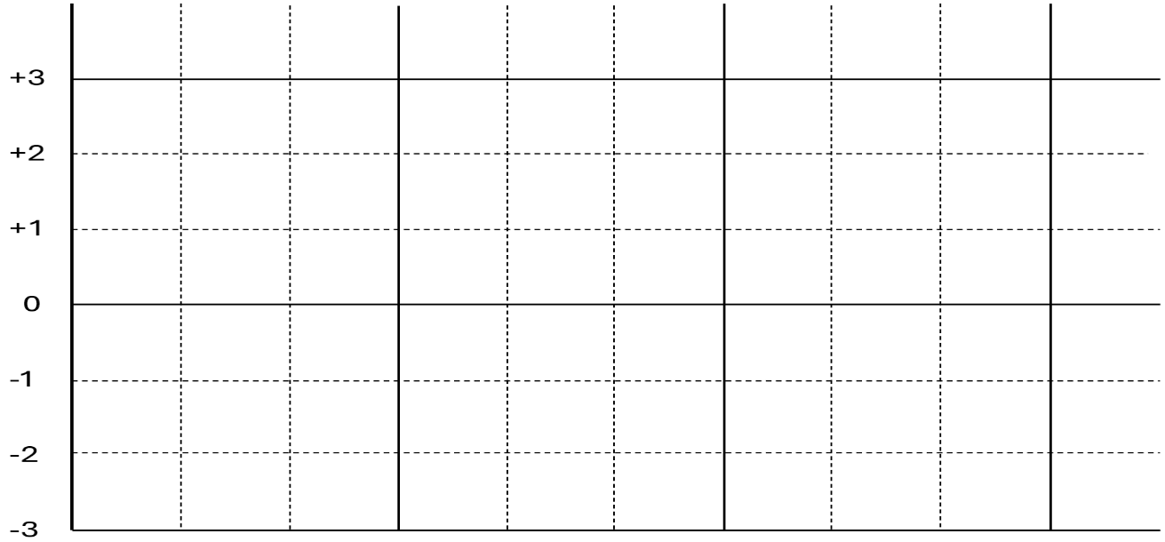
９月末が締切の書籍原稿の推敲に時間を要して焦る。
ＡＩを有効に活用して状況を打開できた。ほッと一安心

複数社で同時スタートの「次世代リーダー発掘・育成プログラム」が順調かつ好評。今後は異業種交流も視野にいれて展開！
リフレッシュも兼ねて、阿蘇に温泉旅行へ。４年ぶりの訪問にも関わらず、スタッフの方が覚えていてくれた！
2025年4月 2025年5月 2025年6月

◆人的資本（主に能力・持ち味）－どのような能力・強みに変化がありましたか？次なる展望は？
関連ワード：知識、技術、コツ、持ち味、ノウハウ、アイディア、情報など
管理職研修の依頼を受けて、大学２年生の企業研究の時から30年ぶりに、「トヨタ生産方式」を改めて勉強し直してみた。大学時代は、雰囲気＆表面的な理解にとどまり、腑に落ちなかったところも、今回、「なるほどー！そういうことだったのかー！」と納得感を得ることが多かった。
観光→ＩＴ→シンクタンク→経済支援団体→ＮＰＯ→人材育成という業種・業界・キャリアの変遷と、経営者・管理職・人事担当という役割の経験が、「今に活きている」と実感することができた。

◆社会関係資本（主に関係性・信頼）－どのような関係性・信頼に変化がありましたか？次なる展望は？
関連ワード：職場での関係性、上司と部下の信頼、社内外ネットワーク、相互支援、感謝、家族や友人など
お世話になっている情報工房（大阪）がコーカス（沖縄）のコンタクトセンター事業を引き受けたと聞いて、「社 会関係資本」の力を感じた。自分自身は、直接的な関りはないものの、まさに「社会関係資本」による事業譲渡（マッチング）になったんだろうなーと感じるものがあった。
無事に人生３冊目の書籍原稿が完成！ 今回も編集は合同フォレスト・山崎さんで抜群の安心感！
いつも直前までの「ワガママ（試行錯誤）」を受け入れていただき、本当にありがたい！感謝。

◆心理的資本（主に自信・調子）－自信の得失、体調や気分に変化がありましたか？次なる展望は？
関連ワード：将来への希望、体調、気分、自己効力感、レジリエンス（逆境に対する耐性）、愛着や貢献など
熊本のＫＩＲＥＣＡオオツカ（コスメショップ）が、２０２４年７月に、ブランド統合型の新規店舗をオープン。オープン当日に台風が直撃するというハプニングを乗り越え、少しずつ軌道に乗りつつある。
リーダー研修では、オープンから2ケ月経過の統合新ブランド店舗における「不の解消」を中心に、「経験資本化ガイディング」形式で行った。少しずつ「不〇〇」が解消されて、研修が終わるころには表情も明るくなり、リーダーのコメントから「心理的資本」がアップしたと感じられた。

会社名
お名前

◆2025年Ｘ～Ｘ月の間で、ご自身のライフ＆キャリア（24時間×3ケ月）において、ポジティブ・ネガティブだと感じたことを振り返ってみましょう。点と点を線でつないで折れ線グラフにて
●●●文字入力

●●●文字入力

●●●文字入力
2025年Ｘ月 2025年Ｘ月 2025年Ｘ月

◆人的資本（主に能力・持ち味）－どのような能力・強みに変化がありましたか？次なる展望は？
関連ワード：知識、技術、コツ、持ち味、ノウハウ、アイディア、情報など
●●●文字入力

◆社会関係資本（主に関係性・信頼）－どのような関係性・信頼に変化がありましたか？次なる展望は？
関連ワード：職場での関係性、上司と部下の信頼、社内外ネットワーク、相互支援、感謝、家族や友人など
●●●文字入力

◆心理的資本（主に自信・調子）－自信の得失、体調や気分に変化がありましたか？次なる展望は？
関連ワード：将来への希望、体調、気分、自己効力感、レジリエンス（逆境に対する耐性）、愛着や貢献など
●●●文字入力

